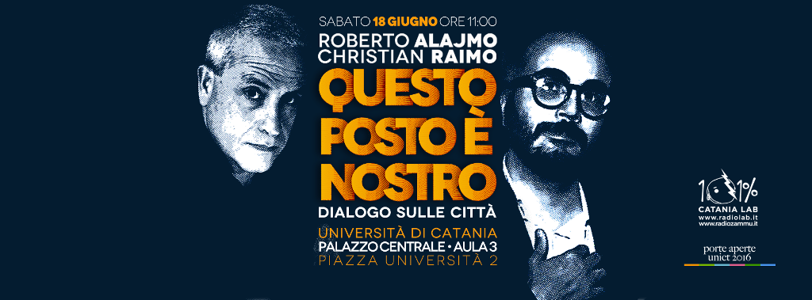

QUESTO POSTO È NOSTRO.
Dialogo sulle città con Roberto Alajmo e Christian Raimo

Sabato 18 giugno 2016, ore 11:00
Palazzo Centrale, Aula 3 (Piazza Università 2, Catania)

L’EVENTO
L'incontro, promosso dall'Associazione Catania Lab e moderato da Giuseppe Lorenti, intende costituire un'occasione di scambio di opinioni sul ruolo dell'immaginario letterario, teatrale e cinematografico per riappropriarsi degli spazi e dei luoghi.
L’evento è inserito all’interno del cartellone di “Porte aperte Unict 2016”.
Ingresso libero.

GLI OSPITI
Roberto Alajmo, scrittore e palermitano ostinato (Palermo è una cipolla, Laterza), si è ultimamente lasciato coinvolgere nella promozione della vita artistica della sua città accettando la direzione del Teatro Biondo per il quinquennio 2014-2018.
Christian Raimo, giornalista e scrittore, cura la sezione reportage di Internazionale, la sezione saggistica per minimum fax e coordina il blog collettivo minima&moralia.

CATANIA LAB
L’Associazione Catania Lab è una realtà libera, indipendente, autonoma, aconfessionale, apolitica e apartitica. Si propone di valorizzare, sviluppare, patrocinare, promuovere e diffondere nuove piattaforme di linguaggio comunicativo, libero e critico, nei settori dell’arte e della cultura. L’associazione supporta tutte le iniziative che abbiano come primario obiettivo quello di tutelare e garantire la libertà e l’indipendenza dell’informazione e, in particolar modo, della rete; sostiene ogni evento che miri ad una reale crescita culturale e artistica della comunità locale. Catania Lab
Catania Lab è editrice del progetto Radio Lab e dal 1° gennaio 2015 gestisce Radio Zammù, la radio dell'Università di Catania.

CONTATTI
info@radiolab.it
095 815 26 77

